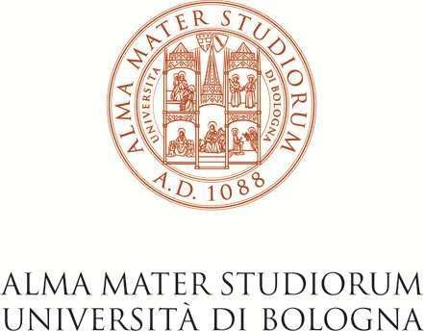

DIPARTIMENTO DI SCIENZE AZIENDALI

# Elenco candidati ammessi al colloquio

del concorso per l'attribuzione di n° 1 Assegno di Ricerca sul tema **“Osservatorio sull’Open Innovation del Dipartimento di Scienze Aziendali”, emanato con Bando Prot. n. 1508 Rep. 110 del 14/12/2022.**

|  |
| --- |
| **Candidati ammessi** |
| NUNZIA COCO |

**Il colloquio si svolgerà il giorno martedì 21 febbraio 2023 alle ore 11:00**

I candidati riceveranno e-mail personale con le istruzioni per partecipare al colloquio

La Commissione Giudicatrice

Bologna, 10/02/2023

ALMA MATER STUDIORUM ● UNIVERSITÀ DI BOLOGNA Via Capo di Lucca 34 – 40126 Bologna – ITALIA

## TEL. +39 051 2098085 – FAX. +39 051 6390612